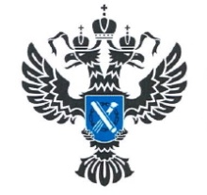 | УПРАВЛЕНИЕ РОСРЕЕСТРА  ПО ИРКУТСКОЙ ОБЛАСТИ | 20 января 2025 года

Договор дарения недвижимости: изменения в законодательстве в сфере государственной регистрации прав на недвижимое имущество

Управление Росреестра по Иркутской области информирует об изменениях в законодательстве в сфере государственной регистрации прав на недвижимое имущество. С 13 января 2025 года предусмотрено обязательное нотариальное удостоверение договора дарения недвижимого имущества, заключенного между гражданами – необходимого для государственной регистрации прав документа.
Подробно об этом - в информационных карточках Управления Росреестра по Иркутской области.

Пресс-служба Управления Росреестра по Иркутской области

